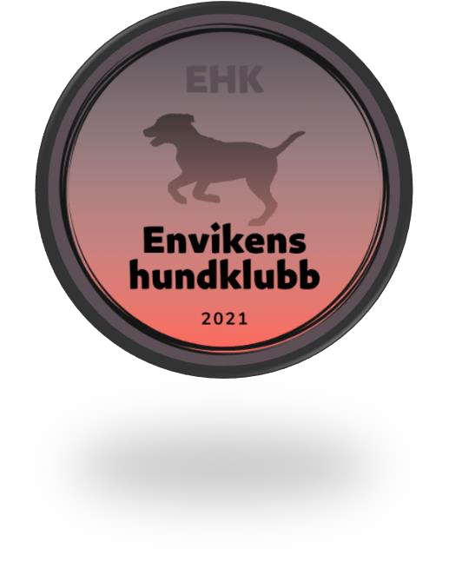

Välkommen till Envikens hundklubb (EHK)!

Klubben bildades år 2021, med målet att få till en ordentlig plats för lek och träning med hundar. En inhägnad hundpark finns nu klar sedan juli 2022.

Om du vill bli medlem i Envikens hundklubb:

Mejla ditt namn samt adress till [envikens.hk@yahoo.com](mailto:envikens.hk@yahoo.com)

Samma mailadress används för ev. frågor. Välkomna!

Självklart plockar vi upp efter våra hundar på vägar och stigar i Enviken